PROCEDIMIENTO PARA LA ACREDITACIÓN DEL CAMBIO DE LA CONDICIÓN SOCIOECONÓMICA Y LA DETERMINACIÓN DE NO RENOVACIÓN DE MATRÍCULA.
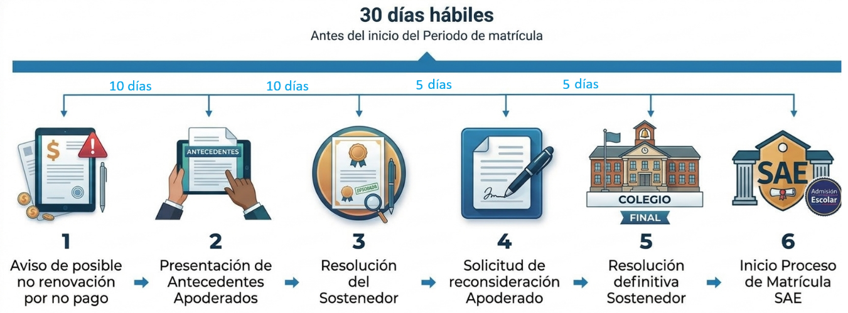

- Información de deuda pendiente. El sostenedor deberá mantener disponibles instancias permanentes de comunicación que permitan a los estudiantes y sus familias informar sobre cuestiones que involucren algún perjuicio en las condiciones de vida de sus estudiantes, sean de carácter físico, psicológico y también material, incluyendo, por cierto, aspectos que pudieren suponer un incumplimiento de las obligaciones derivadas del contrato de prestación de servicios educativos. Para tales efectos, el establecimiento deberá poner a disposición los canales pertinentes, así como designar a un funcionario directivo o administrativo encargado de recibir los antecedentes que los estudiantes y sus familias estimen aportar. La identidad de dicha persona deberá ser informada a los apoderados y deberá comunicarse oportunamente cualquier modificación.
- Inicio del procedimiento. Con una anticipación de treinta días hábiles al inicio del período de renovación de matrícula14, el sostenedor deberá notificar por escrito al apoderado la eventualidad de que sea procedente la no renovación de la matrícula del párvulo o estudiante, fundada en la falta de pago de los compromisos económicos. En la misma comunicación deberá otorgar un plazo de diez días hábiles para acreditar la existencia de cambios socioeconómicos sobrevinientes que justifiquen el incumplimiento. Asimismo, deberá indicarse expresamente el medio por el cual se deberán presentar los antecedentes y el funcionario destinatario de los mismos.

- Presentación de antecedentes. En caso de que el apoderado hubiere presentado documentación dentro del término previsto en la comunicación anterior, el sostenedor deberá ponderar si, a su juicio, estos permiten concluir que el incumplimiento pecuniario se explica razonablemente por una situación socioeconómica sobreviniente. De ser así, deberá renovar la matrícula del estudiante afectado para el año escolar siguiente. Por el contrario, si los antecedentes resultan a su juicio insuficientes, deberá explicitarse tal circunstancia, señalando las razones de tal calificación y los documentos o antecedentes faltantes o contradictorios. Ahora bien, si el apoderado no hubiere presentado los documentos no se entenderá acreditada la hipótesis de variación sobreviniente en la condición socioeconómica. En este último evento, el sostenedor deberá dejar constancia de haber realizado la comunicación respectiva, acompañando a su decisión copia de los antecedentes que lo acrediten, de manera tal que con ello demostrará que entregó la oportunidad para su presentación. Los antecedentes acompañados, en cualquiera de sus etapas, deberán cumplir con la respectiva formalidad, autenticidad y consistencia para su ponderación.
- Resolución del sostenedor. La resolución del sostenedor deberá ser siempre fundada, emitida por escrito e informada al apoderado a más tardar 10 días hábiles antes del inicio del período de matrícula. En el caso en que la familia no presente antecedentes o estos sean insuficientes para acreditar que la variación en la situación socioeconómica ocasionó la falta de pago, la entidad sostenedora podrá decidir libremente, conforme a los criterios que determine, si renueva o no la matrícula del párvulo o estudiante para el año siguiente.
- Mecanismo de impugnación. El apoderado tendrá derecho a solicitar reconsideración dentro de un plazo de cinco días hábiles, pudiendo acompañar los antecedentes que se hubieren estimado faltantes o cualquier otro que permita acreditar la modificación sobreviniente de su condición socioeconómica. El sostenedor deberá pronunciarse expresamente sobre dicha solicitud de manera fundada, a más tardar el día hábil anterior al inicio del período de matrícula.

